**FÖRETAGSCUPEN 14/12 2024**

U10 kommer hjälpa till att genomföra företagscupen även det här året. Något vi gör istället för ett säljuppdrag och som en bra möjlighet att tjäna pengar till lagkassan. Utöver att vi ska bemanna kiosken och sekretariatet kommer det bla att hållas en skottävling och ett 50/50 lotteri där pengarna går direkt till laget.

Vi kommer alla att behöva hjälpa till på ett eller annat sätt och kan man ej närvara är det upp till en själv att byta inom laget eller hitta en ersättare. Meddela då gärna Amanda eller Emma.

**Bemanning av kiosken förmiddag 9.30-12.00:**

Folke

Ville

Stella

Vilhelm

Lucas

**Eftermiddag 12-16.30:**

Sigge

Daniel

Jayson

Lucas

**Bemanning av sekretariatet förmiddag :**

August **A-Hallen 10.30-13.05**

Alfred **A-Hallen 10.30-13.05**

Lucas **B-Hallen 10.30-12.50**

Noel **B-Hallen 10.30-12.50**

**Eftermiddag:**

Oskar **A-Hallen 13.05-15.50**

Leon **A-Hallen 13.05-15.50**

Anton **B-Hallen 12.50-14.35**

Cajsa **B-Hallen 12.50-14.35**

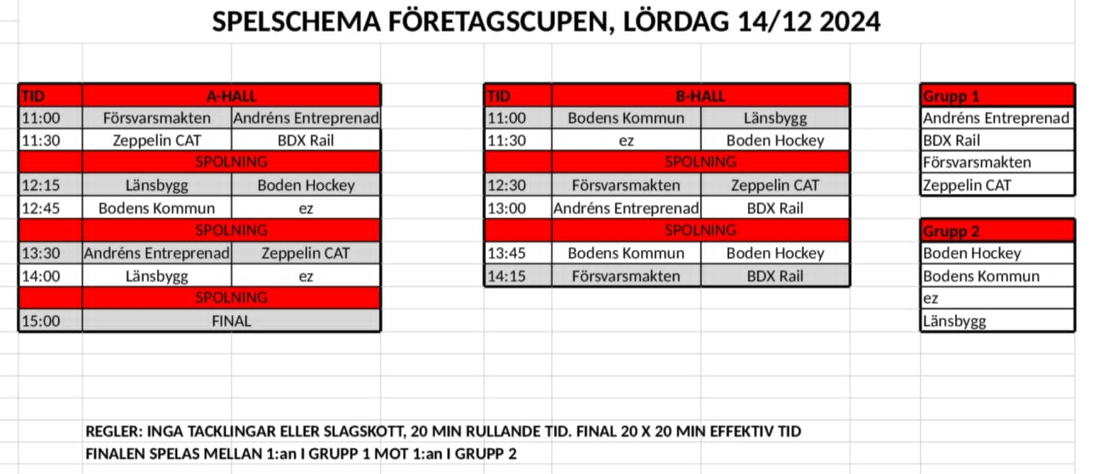

Finalen spelas 2x20 minuter effektiv tid.